以案为鉴，鹤山法院庭审现场变“警示课堂”
6月13日，被告人金某受贿一案在鹤山市人民法院开庭审理，鹤山市纪委监委组织市卫健局、市医保局、市各医疗卫生单位等有关领导干部120余人旁听庭审，零距离、沉浸式接受警示教育。
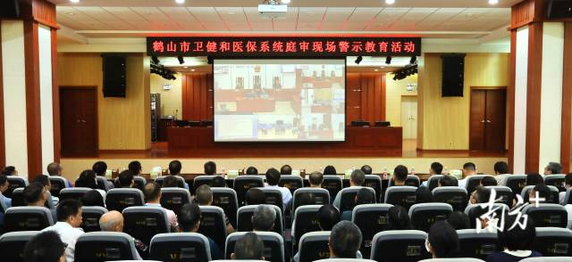
鹤山市卫健和医保系统庭审现场警示教育活动
庭审现场，从宣读起诉书到法庭调查、法庭辩论、被告人最后陈述，清晰还原了金某一步步突破底线，滑向犯罪深渊的全过程。旁听人员直观了解到被告人犯罪的全过程，深刻感受到纵容贪欲的惨痛后果及教训。
庭审结束后，旁听干部感悟颇深，纷纷表示要以案为鉴、警钟长鸣，进一步牢固树立底线意识，筑牢拒腐防变的思想堤坝。
深入开展警示教育，是党纪学习教育的重要内容。鹤山法院协助相关职能部门不断通过推动庭审现场警示教育活动，充分发挥以案明纪、以案释法、以案促改的警示教育作用，以“身边案”警示“身边人”，达到了“审理一案，警示一片”的警示教育效果。

南方+记者 任龙
通讯员 余绮婷

